Resolución del Pleno del Instituto de Transparencia, Acceso a la Información Pública y Protección de Datos Personales del Estado de México y Municipios, con domicilio en Metepec, Estado de México, de fecha veintiocho de octubre de dos mil veinte.

VISTO el expediente formado con motivo del recurso de revisión 03472/INFOEM/IP/RR/2020, interpuesto por el C. XXXXX XXXXXX XXXX, en lo sucesivo EL RECURRENTE, en contra de la respuesta de la Secretaría de Seguridad del Estado de México, en lo sucesivo EL SUJETO OBLIGADO, se procede a dictar la presente resolución con base en lo siguiente:

RESULTANDO

I. En fecha veinticuatro de agosto de dos mil veinte, EL RECURRENTE presentó a través del Sistema de Acceso a la Información Mexiquense, en lo subsecuente EL SAIMEX, ante EL SUJETO OBLIGADO, la solicitud de acceso a la información pública, a la que se le asignó el número de expediente 00364/SSEM/IP/2020, mediante la cual solicitó:

Número de Solicitud | Contenido
00364/SSEM/IP/2020 | “SOLICITO SE ME INFORME CUANTAS MULTAS DE TRANSITO COMETIDAS EN EL MUNICIPIO DE NEZAHUALCOYOTL HUBO EN EL MES DE ABRIL DE 2O2O, DE ESAS MULTAS A CUANTOS VEHICULOS REMITIERON AL CORRALON, CUAL CORRALON ES EL QUE LES CORRESPONDE, CUANTO DEBE DE COBRARLES EL CORRALON Y CUANTOS AUTOS FUERON REMOLCADOS AUN CUANDO EL CONDUCTOR SOLICITO LLEVAR EL MISMO SU VEHICULO AL CORRALON.” (Sic)

MODALIDAD DE ENTREGA: Vía SAIMEX.

II. De las constancias que obran en el expediente electrónico del SAIMEX, se advierte que el veintisiete de agosto de dos mil veinte, la Titular de la Unidad de Transparencia, dio respuesta al RECURRENTE, pronunciándose en los siguientes términos:

“Folio de la solicitud: 00364/SSEM/IP/2020
SE ANEXA ACUERDO DE INCOMPETENCIA EN FORMATO PDF, EN CASO DE PRESENTAR PROBLEMAS CON LA RECEPCIÓN DEL MISMO, LE PEDIMOS SE COMUNIQUE A LA UNIDAD DE TRANSPARENCIA DE LA SECRETARÍA DE SEGURIDAD DEL ESTADO DE MÉXICO, AL TELÉFONO 722 2 79 62 00 EXT. 4158, DE LUNES A VIERNES, EN UN HORARIO DE 9:00 A 18:00 HRS.
ATENTAMENTE
M. en D. Larissa León Arce”

Cabe hacer mención, que EL SUJETO OBLIGADO anexó un archivo electrónico denominado “INCOM 364.pdf”, el cual contiene el oficio de fecha veinticinco de agosto de dos mil veinte, suscrito por la Titular de la Unidad de Transparencia, en el que informó sobre su incompetencia para dar contestación a la solicitud de referencia, como a continuación se muestra:

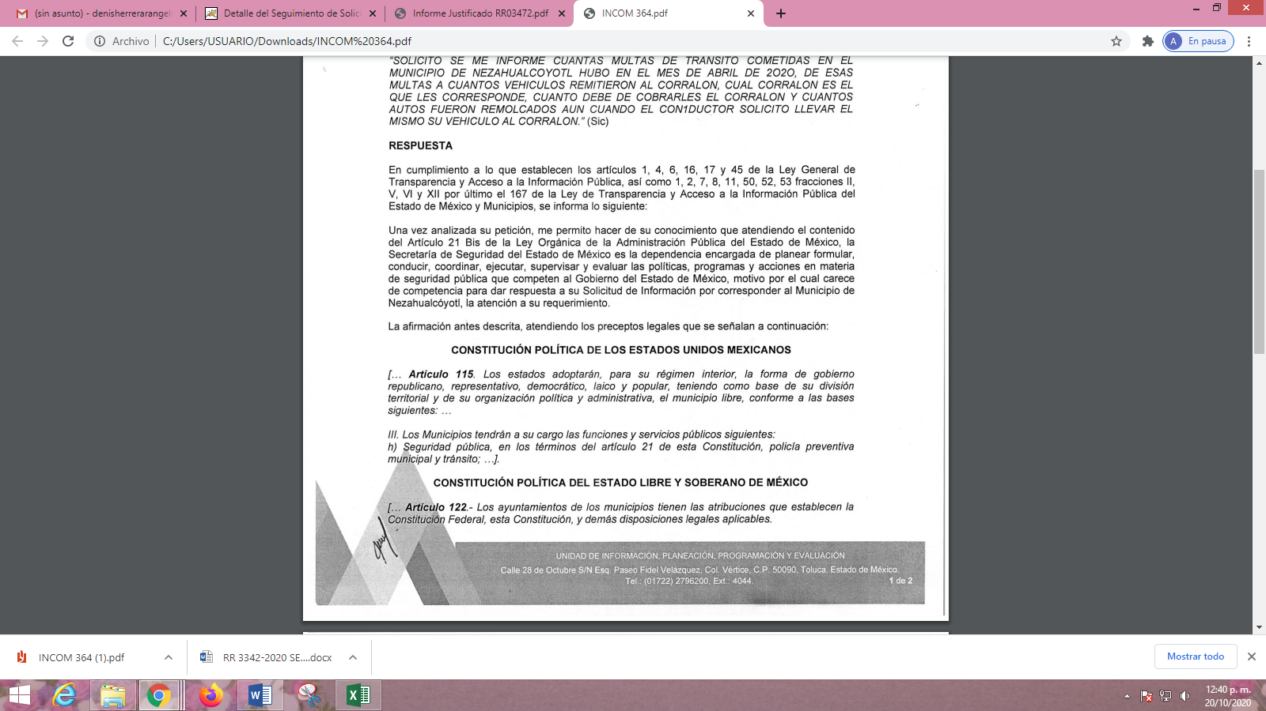
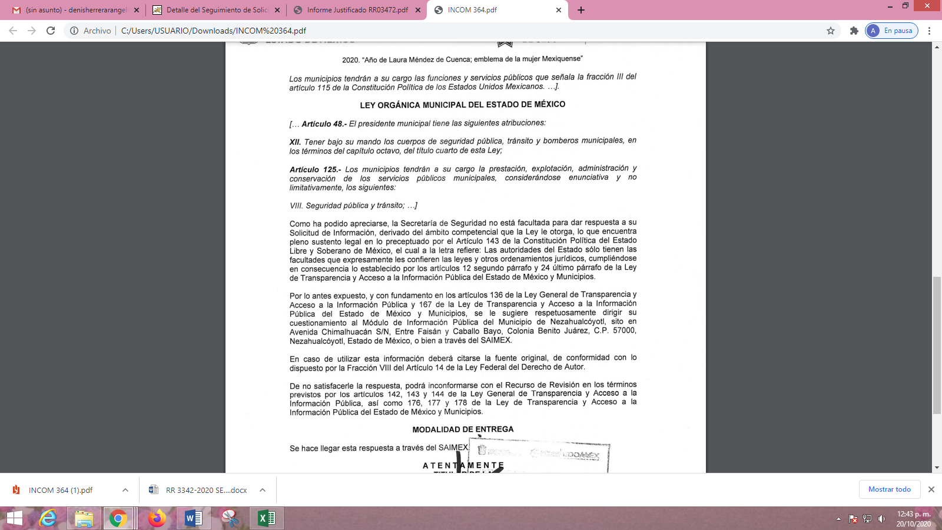
III. Inconforme con la respuesta, el veintisiete de agosto del año dos mil veinte, EL RECURRENTE interpuso el recurso de revisión objeto del presente estudio, el cual fue registrado en EL SAIMEX y se le asignó el número de expediente 03472/INFOEM/IP/RR/2020, en el que señaló como acto impugnado lo siguiente:
“LA RESPUESTA A MI SOLICITU DE INFORMACION DE FECHA 25 DE AGOSTO DE 2020, YA QUE TRAMPOSAMENTE LE ECHAN LA BOLITA A LA POLICIA MUNICIPAL CUANDO BIEN SABEN QUE LOS AGENTES DE TRANSITO MUNICIPAL NO IMPONEN COMO SANCION LLEVARTE A CORRALONES Y LOS POLICIAS ESTATALES CONFABULADOS CON CORRALONES CLANDESTINOS SE LLEVAN TU VEHICULO A UN SIN RAZON A CORRALONES DONDE LUEGO OBLIGAN ALOS USUARIOS NO SOLO A PAGAR LAS MULTAS SINO AL CORRALON CANTIDADES ESTRATOSFERICAS DE 8 MIL PESOS PARA LIBERAR EL AUTOMOVIL.” (Sic)

Asimismo, como razones o motivos de inconformidad:

“MI PRINCIPAL MOLESTIA RADICA EN EL HECHO DE QUE ME EMNDAN A LA POLICIA MUNICPAL CUANDO TODOS LOS DIAS LOS POLICIAS DEPEDIENTES DE LA SECRETARIA DE SEGURIAD DEL ESTADO DE MEXICO, SE ENCUENTRAN LEVANTANDO INFRACCIONES EN EL MUNICIPIO Y EN MUCHOS DE LOS CASOS NO SOLO INFRACCIONES SINO QUE COLUDIDOS CON LOS GRUYEROS, ENVIAN A CORRALONES CLANDESTINOS A LOS INFRACTORES ALUDIENDO A QUE SU SISTEMA DE COBRO DE MULTA NO SIRVE. POR LO QUE DE NUEVA CUENTA LE PIDO A ESTA AUTORIDADA ME ENVIE LA INFORMACION SOLICITADA ACLARANDO QUE LA LAS MULTAS E INFRACCIONES A QUE HAGO REFERENCIA EN MI ESCRITO DE PETICION, LO HAGO POR LO QUE HACE A LAS INFRACCIONES LEVANTADAS POR LA POLICIA DE TRANSITO ESTATAL. Y TOMANDO EN CONSIDERACION SU ESCRITO DE INCOMPETENCIA TAMBIEN PIDO ME ACLAREN SI LA POLICIA DE TRANSITO DEL ESTADO DE MEXICO, ESTA FACULTADA PARA IMPONER MULTAS EN EL MUNICIPIO DE NEZAHUALCOYOTL, Y DE NO SER ASI, SOLICITO ME INDIQUEN DONDE PRESENTAR DENUNCIA ADMINISTRATIVA Y PENAL POR INFRACCIONES IMPUESTAS POR SUS AGENTES EN EL MUNICIPIO DE NEZAHUALCOYOTL.” (Sic)

IV. El veintisiete de agosto de dos mil veinte, el recurso de que se trata, se envió electrónicamente al Instituto de Transparencia, Acceso a la Información Pública y Protección de Datos Personales del Estado de México y Municipios y con fundamento en el artículo 185, fracción I de la Ley de Transparencia y Acceso a la Información Pública del Estado de México y Municipios, se turnó a la Comisionada EVA ABAID YAPUR; a efecto de que decretara su admisión o desechamiento.

V. El dos de septiembre de dos mil veinte, atento a lo dispuesto en el artículo 185, fracciones I, II y IV de la Ley de Transparencia y Acceso a la Información Pública del Estado de México y Municipios, se acordó la admisión a trámite del referido recurso de revisión, así como la integración del expediente respectivo, mismo que se puso a disposición de las partes, para que, de considerarlo conveniente, en el plazo máximo de siete días hábiles, EL RECURRENTE realizara manifestaciones y alegatos, así como ofreciera las pruebas que a su derecho conviniera y, en el caso del SUJETO OBLIGADO exhibiera el Informe Justificado correspondiente.

VI. En cumplimiento a lo anterior, de las constancias que obran en el expediente electrónico del SAIMEX, se observó que EL SUJETO OBLIGADO el once de septiembre de dos mil veinte, presentó el Informe Justificado dentro del término concedido para tal efecto, como se desprende a continuación:

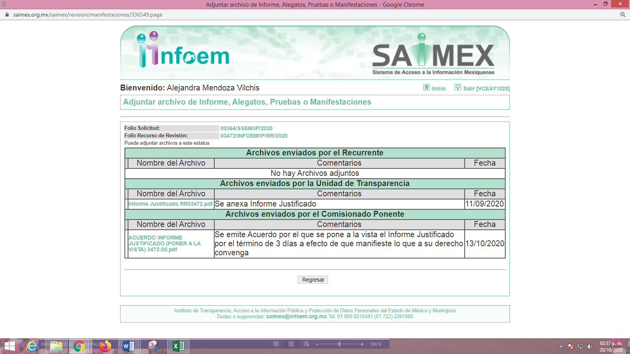

Atento a ello y en virtud de ampliar su respuesta, en términos de lo que dispone el artículo 185, fracción III de la Ley de Transparencia y Acceso a la Información Pública del Estado de México y Municipios, fue puesto a la vista del particular por el término de tres días, a efecto de que manifestara lo que a su derecho conviniera.

VII. Transcurrido el plazo señalado en el párrafo anterior y, una vez analizado el estado procesal que guarda el expediente, el veinte de octubre de dos mil veinte, la Comisionada Ponente acordó el cierre de instrucción, así como la remisión del mismo a efecto de ser resuelto, de conformidad con lo establecido en el artículo 185, fracciones VI y VIII de la Ley de Transparencia y Acceso a la Información Pública del Estado de México y Municipios,

VIII. En fecha veintidós de octubre de dos mil veinte, con fundamento en el artículo 181 párrafo tercero de la Ley de Transparencia y Acceso a la Información Pública del Estado de México y Municipios, se determinó ampliar el plazo para emitir resolución por un periodo de quince días hábiles; y

CONSIDERANDO

PRIMERO. Competencia. Este Instituto de Transparencia, Acceso a la Información Pública y Protección de Datos Personales del Estado de México y Municipios, es competente para conocer y resolver el presente recurso, conforme a lo dispuesto en los artículos 6, Apartado A de la Constitución Política de los Estados Unidos Mexicanos; 5, párrafos vigésimo, vigésimo primero y vigésimo segundo, fracciones IV y V de la Constitución Política del Estado Libre y Soberano de México; 1, 2, fracción II, 13, 29, 36, fracciones I y II, 176, 178, 179, 181, párrafo tercero y 185 de la Ley de Transparencia y Acceso a la Información Pública del Estado de México y Municipios; y 9, fracciones I y XXIV y 11 del Reglamento Interior del Instituto de Transparencia, Acceso a la Información Pública y Protección de Datos Personales del Estado de México y Municipios; toda vez que se trata de recurso de revisión interpuesto por un Ciudadano en términos de la Ley de la materia.

SEGUNDO. Interés. El recurso de revisión fue interpuesto por parte legítima, en atención a que se presentó por EL RECURRENTE, quien es la misma persona que formuló la solicitud de acceso a la información pública al SUJETO OBLIGADO.

TERCERO. Oportunidad. El recurso de revisión fue interpuesto dentro del plazo de quince días hábiles contados a partir del día siguiente al en que EL RECURRENTE tuvo conocimiento de la respuesta impugnada, tal y como lo prevé el artículo 178 de la Ley de Transparencia y Acceso a la Información Pública del Estado de México y Municipios, que establece:

“Artículo 178. El solicitante podrá interponer, por sí mismo o a través de su representante, de manera directa o por medios electrónicos, recurso de revisión ante el Instituto o ante la Unidad de Transparencia que haya conocido de la solicitud dentro de los quince días hábiles, siguientes a la fecha de la notificación de la respuesta.
A falta de respuesta del sujeto obligado, dentro de los plazos establecidos en esta Ley, a una solicitud de acceso a la información pública, el recurso podrá ser interpuesto en cualquier momento, acompañado con el documento que pruebe la fecha en que presentó la solicitud.
En el caso de que se interponga ante la Unidad de Transparencia, ésta deberá remitir el recurso de revisión al Instituto a más tardar al día siguiente de haberlo recibido.”

En efecto, atendiendo a que EL SUJETO OBLIGADO notificó la respuesta a la solicitud de información pública el día veintisiete de agosto de dos mil veinte, el plazo de quince días hábiles que el artículo 178 de la ley de la materia otorga al RECURRENTE para presentar el recurso de revisión, transcurrió del veintiocho de agosto al diecisiete de septiembre del dos mil veinte, sin contemplar en el cómputo los días veintinueve y treinta de agosto, cinco, seis, doce, trece de septiembre de dos mil veinte, por corresponder a sábados y domingos, considerados como días inhábiles en términos del artículo 3, fracción X de la Ley de Transparencia y Acceso a la Información Pública del Estado de México y Municipios; así como el dieciséis de septiembre de dos mil veinte, por ser considerado como día inhábil por suspensión de labores; en términos del Calendario Oficial en Materia de Transparencia, Acceso a la Información Pública y Protección de Datos Personales del Estado de México y Municipios, publicado en el Periódico Oficial “Gaceta del Gobierno”, el diecinueve de diciembre de dos mil diecinueve.

En ese tenor, se advierte que EL RECURRENTE presentó el medio de impugnación al rubro anotado, el mismo día en que se le notificó la respuesta impugnada, es decir, el veintisiete de agosto de dos mil veinte; no obstante lo anterior, ello no implica que su interposición sea extemporánea, en atención a que si bien el artículo 178 de la Ley de Transparencia y Acceso a la Información Pública del Estado de México y Municipios, establece que los recursos de revisión se han de promover dentro de los quince días hábiles siguientes en que EL RECURRENTE tenga conocimiento de las respuestas impugnadas, no prohíbe que se presenten el mismo día en que les sea notificada; es decir, no indica que de presentarse el recurso de revisión el mismo día de su notificación, éste resulte extemporáneo.

En apoyo a lo anterior, resulta aplicable por analogía la Jurisprudencia número 1a./J. 41/2015 (10a.), Décima época, sustentada por la Primera Sala de la Suprema Corte de Justicia de la Nación, visible en la página 569, libro 19, tomo I, de la Gaceta del Semanario Judicial de la Federación, del mes de junio de 2015, cuyo rubro y texto esgrimen:

“RECURSO DE RECLAMACIÓN. SU INTERPOSICIÓN NO ES EXTEMPORÁNEA SI SE REALIZA ANTES DE QUE INICIE EL PLAZO PARA HACERLO. Conforme al artículo 104, párrafo segundo, de la Ley de Amparo, el recurso de reclamación podrá interponerse por cualquiera de las partes, por escrito, dentro del término de tres días siguientes al en que surta efectos la notificación de la resolución impugnada. Ahora bien, dicho numeral sólo refiere que el aludido medio de defensa no puede hacerse valer después de tres días, por tanto, no impide que el escrito correspondiente se presente antes de iniciado ese término. De ahí que si dicho recurso se interpone antes de que inicie el plazo para hacerlo, su presentación no es extemporánea.

Recurso de reclamación 953/2013. 9 de abril de 2014. Cinco votos de los Ministros Arturo Zaldívar Lelo de Larrea, José Ramón Cossío Díaz, Alfredo Gutiérrez Ortiz Mena, Olga Sánchez Cordero de García Villegas y Jorge Mario Pardo Rebolledo. Ponente: Arturo Zaldívar Lelo de Larrea. Secretaria: Carmina Cortés Rodríguez.

Recurso de reclamación 1067/2014. Raúl Rodríguez Cervantes. 28 de enero de 2015. Cinco votos de los Ministros Arturo Zaldívar Lelo de Larrea, José Ramón Cossío Díaz, Jorge Mario Pardo Rebolledo, Olga Sánchez Cordero de García Villegas y Alfredo Gutiérrez Ortiz Mena. Ponente: Alfredo Gutiérrez Ortiz Mena. Secretaria: Cecilia Armengol Alonso.

Recurso de reclamación 895/2014. 18 de febrero de 2015. Cinco votos de los Ministros Arturo Zaldívar Lelo de Larrea, José Ramón Cossío Díaz, Jorge Mario Pardo Rebolledo, Olga Sánchez Cordero de García Villegas y Alfredo Gutiérrez Ortiz Mena. Ponente: José Ramón Cossío Díaz. Secretario: Rodrigo Montes de Oca Arboleya.

Recurso de reclamación 1164/2014. Paula Abascal Valdez. 18 de febrero de 2015. Cinco votos de los Ministros Arturo Zaldívar Lelo de Larrea, José Ramón Cossío Díaz, Jorge Mario Pardo Rebolledo, Olga Sánchez Cordero de García Villegas y Alfredo Gutiérrez Ortiz Mena. Ponente: José Ramón Cossío Díaz. Secretaria: Lorena Goslinga Remírez.

Recurso de reclamación 1231/2014. 18 de marzo de 2015. Cinco votos de los Ministros Arturo Zaldívar Lelo de Larrea, José Ramón Cossío Díaz, Jorge Mario Pardo Rebolledo, Olga Sánchez Cordero de García Villegas y Alfredo Gutiérrez Ortiz Mena. Ponente: Arturo Zaldívar Lelo de Larrea. Secretario: Saúl Armando Patiño Lara.”

En ese tenor, si el recurso de revisión que nos ocupa, se interpuso el veintisiete de agosto de dos mil veinte, éste se encuentra dentro de los márgenes temporales previstos en el citado precepto legal y, por tanto, su interposición considera oportuna.

CUARTO. Procedibilidad. Esta Ponencia considera importante abordar el análisis de los requisitos de procedibilidad del recurso de revisión, así que, el artículo 180 de la Ley de Transparencia y Acceso a la Información Pública del Estado de México y Municipios, establece lo siguiente:
Artículo 180. El recurso de revisión contendrá:
I. El sujeto obligado ante la cual se presentó la solicitud;
II. El nombre del solicitante que recurre o de su representante y, en su caso, del tercero interesado, así como la dirección o medio que señale para recibir notificaciones;
III. El número de folio de respuesta de la solicitud de acceso;
IV. La fecha en que fue notificada la respuesta al solicitante o tuvo conocimiento del acto reclamado, o de presentación de la solicitud, en caso de falta de respuesta;
V. El acto que se recurre;
VI. Las razones o motivos de inconformidad;
VII. La copia de la respuesta que se impugna y, en su caso, de la notificación correspondiente, en el caso de respuesta de la solicitud; y
VIII. Firma del recurrente, en su caso, cuando se presente por escrito, requisito sin el cual se dará trámite al recurso.
Adicionalmente, se podrán anexar las pruebas y demás elementos que considere procedentes someter a juicio del Instituto.
En ningún caso será necesario que el particular ratifique el recurso de revisión interpuesto.
En caso de que el recurso se interponga de manera electrónica no será indispensable que contengan los requisitos establecidos en las fracciones II, IV, VII y VIII.
(Énfasis añadido)
En principio, de una interpretación del artículo transcrito se observa que los requisitos que deberán contener los recursos de revisión; sobre el particular, de la revisión del expediente electrónico del SAIMEX se desprende que la parte solicitante y ahora RECURRENTE, en ejercicio de su derecho de acceso a la información pública, no proporcionó un nombre completo que lo hiciera identificable sino por el contrario refirió un seudónimo; por lo que, no se tiene certeza sobre su identidad, lo que en estricto sentido, provoca que no se colmen los requisitos establecidos en el citado artículo 180 de la Ley de Transparencia.
Empero lo anterior, debe destacarse que el artículo 15 de Ley de Transparencia y Acceso a la Información Pública del Estado de México y Municipios prevé que, toda persona tendrá acceso a la información sin necesidad de acreditar interés alguno o justificar su utilización, de lo que se infiere que para el ejercicio del derecho de acceso a la información pública, el nombre no es un requisito sine qua non para que los particulares ejerzan el derecho de acceso a la información pública, pues por el contrario la Ley de la materia prevé en su artículo 155, párrafo segundo la posibilidad de que las solicitudes de información sean anónimas, al utilizar un nombre incompleto o, inclusive un seudónimo.
Correlativo a ello, cabe mencionar que los artículos 6, Apartado A, fracciones I, III, V y VI de la Constitución Política de los Estados Unidos Mexicanos y 5 párrafos vigésimo segundo, vigésimo tercero y vigésimo cuarto, fracciones I y III de la Constitución Política del Estado Libre y Soberano de México, garantizan el ejercicio del derecho de acceso a la información pública, toda vez que disponen que toda persona sin necesidad de acreditar interés alguno o justificar su utilización, tendrá acceso gratuito a la información pública; preceptos cuyo texto y sentido literal es el siguiente:
Constitución Política de los Estados Unidos Mexicanos
“Artículo 6o. La manifestación de las ideas no será objeto de ninguna inquisición judicial o administrativa, sino en el caso de que ataque a la moral, la vida privada o los derechos de terceros, provoque algún delito, o perturbe el orden público; el derecho de réplica será ejercido en los términos dispuestos por la ley. El derecho a la información será garantizado por el Estado.
Toda persona tiene derecho al libre acceso a información plural y oportuna, así como a buscar, recibir y difundir información e ideas de toda índole por cualquier medio de expresión.
Para efectos de lo dispuesto en el presente artículo se observará lo siguiente:
A. Para el ejercicio del derecho de acceso a la información, la Federación, los Estados y el Distrito Federal, en el ámbito de sus respectivas competencias, se regirán por los siguientes principios y bases:
I. Toda la información en posesión de cualquier autoridad, entidad, órgano y organismo de los Poderes Ejecutivo, Legislativo y Judicial, órganos autónomos, partidos políticos, fideicomisos y fondos públicos, así como de cualquier persona física, moral o sindicato que reciba y ejerza recursos públicos o realice actos de autoridad en el ámbito federal, estatal y municipal, es pública y sólo podrá ser reservada temporalmente por razones de interés público y seguridad nacional, en los términos que fijen las leyes. En la interpretación de este derecho deberá prevalecer el principio de máxima publicidad. Los sujetos obligados deberán documentar todo acto que derive del ejercicio de sus facultades, competencias o funciones, la ley determinará los supuestos específicos bajo los cuales procederá la declaración de inexistencia de la información.
…
III. Toda persona, sin necesidad de acreditar interés alguno o justificar su utilización, tendrá acceso gratuito a la información pública, a sus datos personales o a la rectificación de éstos.
…
V. Los sujetos obligados deberán preservar sus documentos en archivos administrativos actualizados y publicarán, a través de los medios electrónicos disponibles, la información completa y actualizada sobre el ejercicio de los recursos públicos y los indicadores que permitan rendir cuenta del cumplimiento de sus objetivos y de los resultados obtenidos.
VI. Las leyes determinarán la manera en que los sujetos obligados deberán hacer pública la información relativa a los recursos públicos que entreguen a personas físicas o morales.”
…
La ley establecerá aquella información que se considere reservada o confidencial.
Constitución Política del Estado Libre y Soberano de México
“Artículo 5. …
…
El derecho a la información será garantizado por el Estado. La ley establecerá las previsiones que permitan asegurar la protección, el respeto y la difusión de este derecho.
Para garantizar el ejercicio del derecho de transparencia, acceso a la información pública y protección de datos personales, los poderes públicos y los organismos autónomos, transparentarán sus acciones, en términos de las disposiciones aplicables, la información será oportuna, clara, veraz y de fácil acceso.
Este derecho se regirá por los principios y bases siguientes:
I. Toda la información en posesión de cualquier autoridad, entidad, órgano y organismos de los Poderes Ejecutivo, Legislativo y Judicial, órganos autónomos, partidos políticos, fideicomisos y fondos públicos estatales y municipales, así como del gobierno y de la administración pública municipal y sus organismos descentralizados, asimismo de cualquier persona física, jurídica colectiva o sindicato que reciba y ejerza recursos públicos o realice actos de autoridad en el ámbito estatal y municipal, es pública y sólo podrá ser reservada temporalmente por razones previstas en la Constitución Política de los Estados Unidos Mexicanos de interés público y seguridad, en los términos que fijen las leyes. En la interpretación de este derecho deberá prevalecer el principio de máxima publicidad. Los sujetos obligados deberán documentar todo acto que derive del ejercicio de sus facultades, competencias o funciones, la ley determinará los supuestos específicos bajo los cuales procederá la declaración de inexistencia de la información.
…
III. Toda persona, sin necesidad de acreditar interés alguno o justificar su utilización, tendrá acceso gratuito a la información pública, a sus datos personales o a la rectificación de éstos.”
(Énfasis añadido)
Por otra parte, del contenido del artículo 1 de la Constitución Política de los Estados Unidos Mexicanos, se destaca lo siguiente:
“Artículo 1o. En los Estados Unidos Mexicanos todas las personas gozarán de los derechos humanos reconocidos en esta Constitución y en los tratados internacionales de los que el Estado Mexicano sea parte, así como de las garantías para su protección, cuyo ejercicio no podrá restringirse ni suspenderse, salvo en los casos y bajo las condiciones que esta Constitución establece.
Las normas relativas a los derechos humanos se interpretarán de conformidad con esta Constitución y con los tratados internacionales de la materia favoreciendo en todo tiempo a las personas la protección más amplia.
Todas las autoridades, en el ámbito de sus competencias, tienen la obligación de promover, respetar, proteger y garantizar los derechos humanos de conformidad con los principios de universalidad, interdependencia, indivisibilidad y progresividad. En consecuencia, el Estado deberá prevenir, investigar, sancionar y reparar las violaciones a los derechos humanos, en los términos que establezca la ley.”
(Énfasis añadido)
En esa virtud, de una interpretación sistemática, armónica y progresiva del derecho humano de acceso a la información pública se reitera que toda persona, sin necesidad de acreditar interés alguno o justificar su utilización, deberá tener acceso a la información pública, es decir, dicho derecho fundamental exime a quien lo ejerce, de acreditar su legitimación en la causa o su interés en el asunto, lo que permite la posibilidad de que inclusive, la solicitud de acceso a la información pueda ser anónima o no contener un nombre que identifique al solicitante o que permita tener certeza sobre su identidad.
Robustece lo anterior, el Criterio 6/2014 del entonces Instituto Federal de Acceso a la Información y Protección de Datos (IFAI) hoy Instituto Nacional de Transparencia, Acceso a la Información y Protección de Datos Personales (INAI), el cual se reproduce para una mayor referencia:
“Acceso a información gubernamental. No debe condicionarse a que el solicitante acredite su personalidad, demuestre interés alguno o justifique su utilización. De conformidad con lo dispuesto en los artículos 6o., apartado A, fracción III de la Constitución Política de los Estados Unidos Mexicanos, y 1º, 2º, 4º y 40 de la Ley Federal de Transparencia y Acceso a la Información Pública Gubernamental, la respuesta a una solicitud de acceso a información y entrega de la misma, no debe estar condicionada a que el particular acredite su personalidad, demuestre interés alguno o justifique su utilización, en virtud de que los sujetos obligados no deben requerir al solicitante mayores requisitos que los establecidos en la Ley. En este sentido, las dependencias y entidades, sólo deberán asegurarse de que, en su caso, se haya cubierto el pago de reproducción y envío de la información, mediante la exhibición del recibo correspondiente.
Resoluciones
• RDA 5275/13. Interpuesto en contra de la Secretaría de la Defensa Nacional. Comisionado Ponente Ángel Trinidad Zaldívar.
• RDA 2937/13. Interpuesto en contra de LICONSA, S.A. de C.V. Comisionado. Ponente Gerardo Laveaga Rendón.
• RDA 3609/12. Interpuesto en contra de la Secretaría de Educación Pública. Comisionada Ponente Sigrid Arzt Colunga.
• RDA 3361/12. Interpuesto en contra del Servicio de Administración Tributaria. Comisionada Ponente María Elena Pérez-Jaén Zermeño.
• RDA 0563/12. Interpuesto en contra de la Secretaría de la Función Pública. Comisionada Ponente Jacqueline Peschard Mariscal.” (SIC)
En ese orden de ideas, se estima que el requerimiento relativo al nombre como presupuesto de procedibilidad, podría limitar el ejercicio del derecho de acceso a la información pública, debido a que, el hecho de solicitar la identificación del hoy RECURRENTE a través de dicho dato personal, en ciertos extremos se equipara a una exigencia acerca de su interés o justificación de su utilización, lo que materialmente haría nugatorio un derecho fundamental.
Aunado a ello, para el estudio de la materia sobre la que se resuelve el presente recurso de revisión, resulta intrascendente conocer el nombre de la persona que lo hubiere promovido, en virtud de que tanto la Constitución Federal, como la Constitución Política del Estado Libre y Soberano de México, reconocen la prerrogativa de los individuos para que no resulte necesario la acreditación de un interés o justificar la utilización de la información; por lo que, resulta ocioso realizar dicho análisis, en la inteligencia de que se limitaría el ejercicio de un derecho humano, como el derecho de acceso a la información pública, por una cuestión procedimental.
Asimismo, se estima que el requisito relativo al nombre del solicitante no constituye un presupuesto indispensable de procedibilidad de los recursos de revisión, en términos de los artículos 25 de la Convención Americana de Derechos Humanos, 1, párrafos segundo y tercero, 6 apartado A, fracciones III y IV de la Constitución Política de los Estados Unidos Mexicanos y 5, párrafo vigésimo cuarto de la Constitución Política del Estado Libre y Soberano de México, debido a que el acceso a la información pública es un derecho humano que no requiere legitimación en la causa, sino que únicamente basta con que se encuentre legitimado en el procedimiento de recurso de revisión, circunstancia que se acredita en las constancias electrónicas del expediente, de las que se desprende que EL RECURRENTE, es la misma persona que realizó la solicitud de acceso a la información pública que ahora se impugna.
En adición a lo anterior, el propio artículo 180 en su último párrafo establece que cuando el recurso se interponga de manera electrónica no será indispensable que contenga determinados requisitos, entre ellos, el nombre del hoy RECURRENTE, por lo que en el presente caso, al haber sido presentado el recurso de revisión vía SAIMEX, dicho requisito resulta innecesario.
QUINTO. Estudio y resolución del recurso. Una vez determinada la vía sobre la que versará el presente recurso y previa revisión del expediente electrónico formado en EL SAIMEX, con motivo de la solicitud de información y del recurso a que da origen, es conveniente analizar si la respuesta del SUJETO OBLIGADO, cumple con los requisitos y procedimientos del derecho de acceso a la información pública; por lo que, en primer término debemos recordar que la solicitud de acceso a la información por parte del particular fue:
1.- Cuantas multas de tránsito hubo en el mes de abril de 2020, en el municipio de Nezahualcóyotl
2.- De esas multas, a cuantos vehículos remitieron al corralón
3.- Cual corralón es el que les corresponde.
4.- Cuanto debe cobrarles el corralón.
5.- Cuantos autos fueron remolcados.

Por su parte EL SUJETO OBLIGADO, al respecto le informó, que carecía de competencia para dar respuesta a la solicitud de información, por corresponder al municipio de Nezahualcóyotl la atención de su requerimiento.

En virtud de ello, el particular se inconformó, señalando como acto impugnado que tramposamente le echaban la bolita a la policía municipal, cuando sabían bien que los agentes de tránsito municipal no imponen como sanción llevar a corralones y los policías estatales confabulados con corralones clandestinos, llevan los vehículos sin razón; por otro lado, manifestó como razones y motivos de inconformidad, que su molestia radicaba en el hecho de que lo mandaban a la policía municipal, cuando todos los días policías dependientes de la Secretaría de Seguridad del Estado de México se encuentran levantando infracciones en el municipio, y tomando en consideración el escrito de incompetencia, solicitó también le aclararan si la policía de tránsito del Estado de México, está facultada para imponer multas en el municipio de Nezahualcóyotl, y de no ser así, le indicaran donde presentar denuncia administrativa y penal por infracciones impuestas por sus agentes en el municipio de Nezahualcóyotl.
En atención a lo expuesto y de las constancias que obran en el expediente electrónico del SAIMEX, se advierte que EL RECURRENTE fue omiso en realizar manifestaciones o presentar pruebas que a su derecho convinieran.
Por su parte, EL SUJETO OBLIGADO presentó el Informe Justificado, mediante el cual fortaleció la misma fundamentando y motivando la razón de su incompetencia, argumentando lo siguiente:
“…que desde el cuatro de marzo de dos mil quince, el municipio de Nezahualcóyotl, tiene municipalizado el servicio de tránsito, anexando la liga electrónica mediante la cual se puede consultar cuales son los municipios autorizados por el mismo sujeto obligado, para realizar funciones en materia de tránsito.” (Sic)
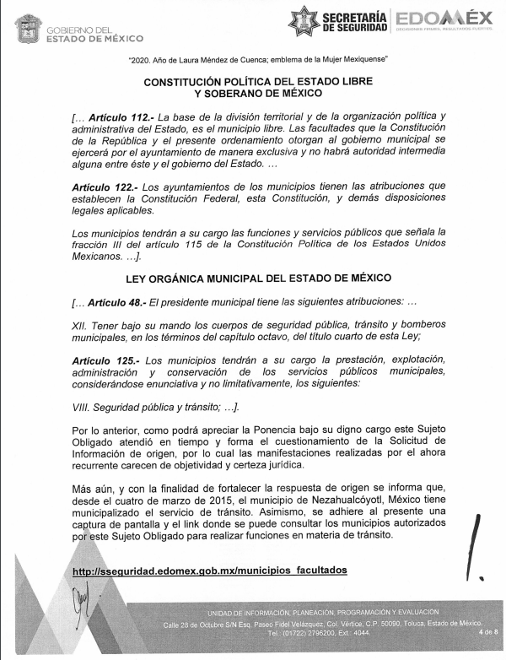
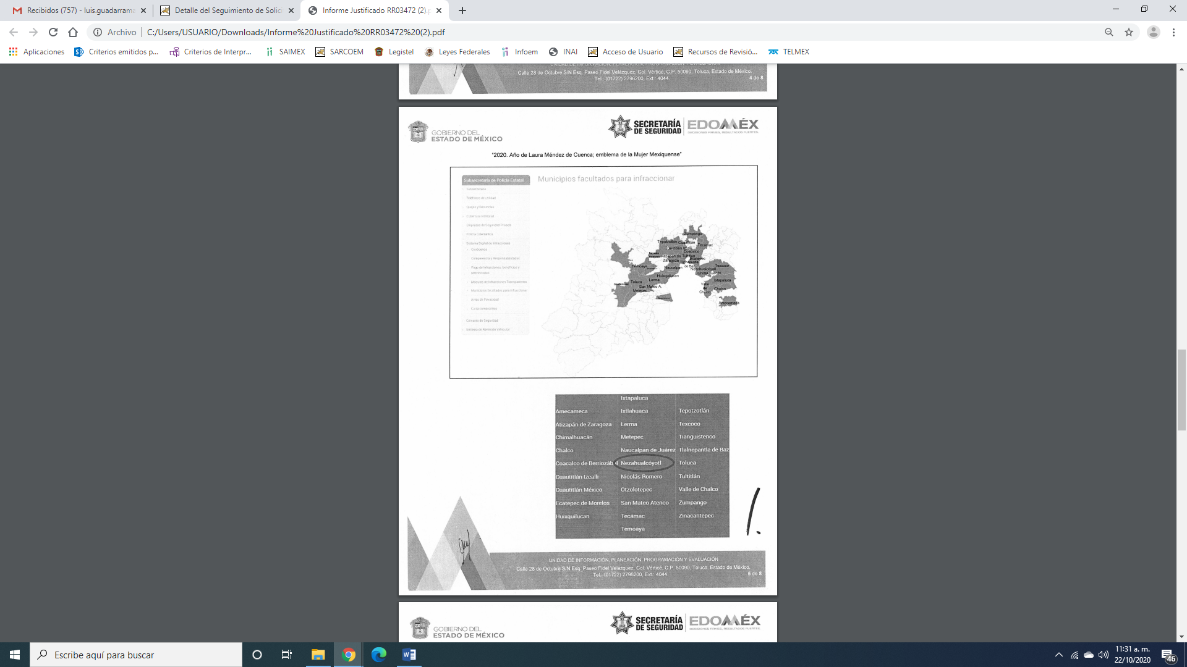
En ese sentido, si bien es cierto, que en la respuesta pretende colmar el requerimiento planteado por el particular, también lo es, que a través del Informe Justificado amplió su manifestación al señalar que desde el cuatro de marzo de dos mil quince, el municipio de Nezahualcóyotl, tiene municipalizado el servicio de tránsito, siendo uno de los autorizados por el mismo SUJETO OBLIGADO, para realizar funciones en materia de tránsito.
Bajo lo anterior, es preciso señalar que tales afirmaciones se encuentran sustentadas en las disposiciones legales siguientes:

CONSTITUCIÓN POLÍTICA DE LOS ESTADOS UNIDOS MEXICANOS
“…Artículo 115. Los estados adoptarán, para su régimen interior, la forma de gobierno republicano, representativo, democrático, laico y popular, teniendo como base de su división territorial y de su organización política y administrativa, el municipio libre, conforme a las bases siguientes:

III. Los Municipios tendrán a su cargo las funciones y servicios públicos siguientes:

h) Seguridad pública, en los términos del artículo 21 de esta Constitución, policía preventiva municipal y tránsito; e…

CONSTITUCIÓN POLÍTICA DEL ESTADO LIBRE Y SOBERANO DE MÉXICO
“…Artículo 122.- Los ayuntamientos de los municipios tienen las atribuciones que establecen la Constitución Federal, esta Constitución, y demás disposiciones legales aplicables.

Los municipios tendrán a su cargo las funciones y servicios públicos que señala la fracción III del artículo 115 de la Constitución Política de los Estados Unidos Mexicanos…”

LEY ÓRGANICA MUNICIPAL DEL ESTADO DE MÉXICO
“…Artículo 48.- El presidente municipal tiene las siguientes atribuciones:

XII. Tener bajo su mando los cuerpos de seguridad pública, tránsito y bomberos municipales, en los términos del capítulo octavo, del título cuarto de esta Ley;…”

Así también, se aprecia en la plataforma electrónica de la Dirección General de Seguridad del municipio de Nezahualcóyotl, en su sección “Tránsito y Vialidad”, que la Dirección de Tránsito y Vialidad de dicho municipio, afirma las precisiones del SUJETO OBLIGADO, al señalar que el gobierno local asumió las funciones de tránsito otorgadas por el Gobierno del Estado de México, como se muestra en la imagen inserta:

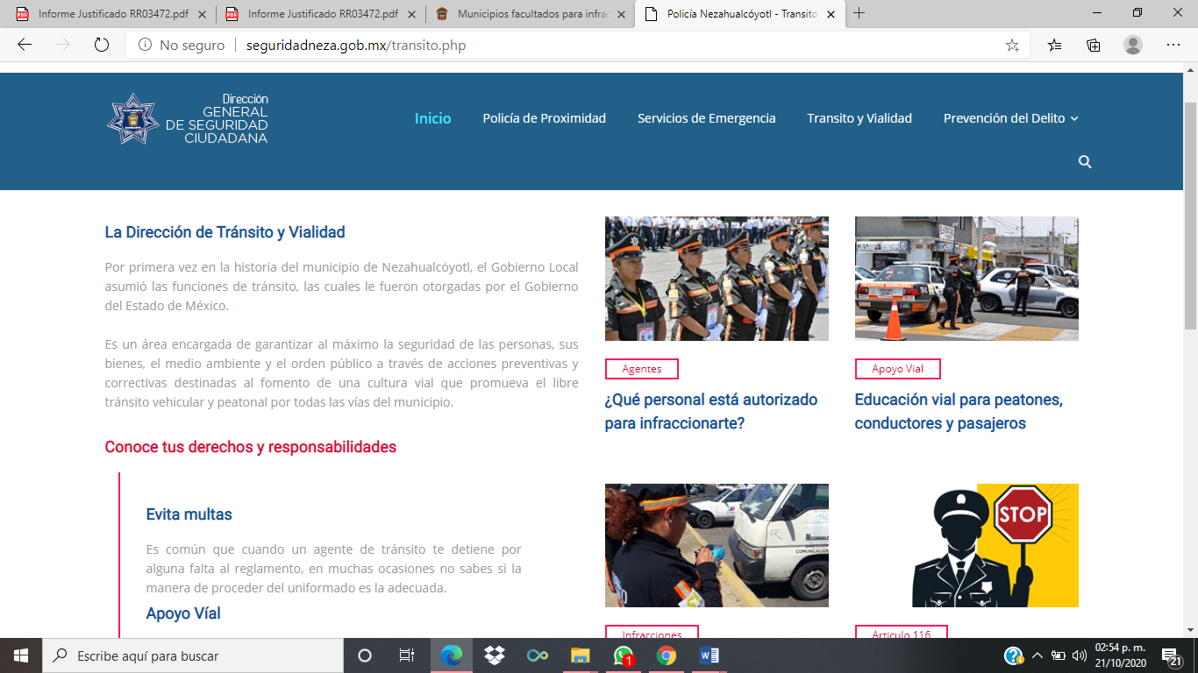

Ahora bien, de la norma que regula la actuación del SUJETO OBLIGADO se desprende, que la Secretaría de Seguridad es la dependencia encargada de planear, formular, conducir, coordinar, ejecutar, supervisar y evaluar las políticas, programas y acciones en materia de seguridad pública que competen al Gobierno del Estado de México, por lo que es procedente declinar su competencia para dar respuesta a la solicitud de información, por corresponder al Ayuntamiento de Nezahualcóyotl las funciones de tránsito, en términos de lo anteriormente expuesto.

Atento a lo anterior, se tiene que si bien, el RECURRENTE se inconformó por la incompetencia que en respuesta dio el SUJETO OBLIGADO a su solicitud de información, aludiendo que el Ayuntamiento de Nezahualcóyotl era el competente para emitir la información; también lo es, que al ampliar su Informe Justificado, motivó y fundó debidamente las razones motivo de su incompetencia, solventando con ello el requerimiento; y al ser evidente que no es el Sujeto Obligado Competente para la entrega de la información, por no poseerla en sus archivos, el entonces solicitante, de continuar teniendo la pretensión de obtener la información, deberá solicitarla al Ayuntamiento de Nezahualcóyotl, ya que en ejercicio de sus funciones en materia de tránsito, es el indicado para generar, poseer y hacer entrega de la misma.

En virtud de todo lo anteriormente expuesto, este Órgano Colegiado advierte que en el caso se actualiza la causal de sobreseimiento prevista en la fracción III del artículo 192 de la Ley de Transparencia y Acceso a la Información Pública del Estado de México y Municipios, que a la letra dice:

“Artículo 192. El recurso será sobreseído, en todo o en parte, cuando una vez admitido, se actualicen alguno de los siguientes supuestos:
(…)
III. El sujeto obligado responsable del acto lo modifique o revoque de tal manera que el recurso de revisión quede sin materia;”

Luego, conforme a la transcripción que antecede conviene desglosar los elementos de la disposición enunciada, de manera tal, que procede el sobreseimiento del recurso de revisión cuando EL SUJETO OBLIGADO modifique o revoque el acto impugnado, quedando el medio de impugnación sin efecto o materia.

1.- El sujeto obligado responsable,
2.- Acto,
3.- Que se modifique o revoque, y
4.- De tal manera que el medio de impugnación quede sin efecto o materia.

El primer elemento normativo, se actualiza ya que EL SUJETO OBLIGADO responsable, es la Secretaría de Seguridad del Estado de México.

El segundo elemento normativo, es la existencia de un acto, en el caso en concreto que nos ocupa se actualiza con la existencia de la respuesta del SUJETO OBLIGADO.

Cabe destacar, que de la respuesta otorgada por EL SUJETO OBLIGADO, se desprende el precepto normativo en estudio, el cual se establece como “acto”, esto es así, pues la respuesta emitida por los Sujetos Obligados son consideradas, (en el contexto que la propia Ley establece), como “actos”, sin los cuales no existiría certeza de la información pública, porque precisamente la evidencia notoria y específica del actuar del SUJETO OBLIGADO se observa a través de sus actos que necesariamente ejecuta y ejerce al realizar sus atribuciones legalmente conferidas.

La naturaleza jurídica de los actos que emiten los Sujetos Obligados, está delimitada por la misma Ley de la materia, ya que, el hecho de emitir actos no previstos en el marco normativo que en transparencia rige su actuar, serían ilegales de estricto derecho, por lo que los “actos” a que se refiere esta fracción están contenidos en el siguiente artículo:

“Artículo 53. Las Unidades de Transparencia tendrán las siguientes funciones:
I. Recabar, difundir y actualizar la información relativa a las obligaciones de transparencia comunes y específicas a la que se refiere la Ley General, esta Ley, la que determine el Instituto y las demás disposiciones de la materia, así como propiciar que las áreas la actualicen periódicamente conforme a la normatividad aplicable;
II. Recibir, tramitar y dar respuesta a las solicitudes de acceso a la información;
III. Auxiliar a los particulares en la elaboración de solicitudes de acceso a la información y, en su caso, orientarlos sobre los sujetos obligados competentes conforme a la normatividad aplicable;
IV. Realizar, con efectividad, los trámites internos necesarios para la atención de las solicitudes de acceso a la información;
V. Entregar, en su caso, a los particulares la información solicitada;
VI. Efectuar las notificaciones a los solicitantes;
VII. Proponer al Comité de Transparencia, los procedimientos internos que aseguren la mayor eficiencia en la gestión de las solicitudes de acceso a la información, conforme a la normatividad aplicable;
VIII. Proponer a quien preside el Comité de Transparencia, personal habilitado que sea necesario para recibir y dar trámite a las solicitudes de acceso a la información;
IX. Llevar un registro de las solicitudes de acceso a la información, sus respuestas, resultados, costos de reproducción y envío, resolución a los recursos de revisión que se hayan emitido en contra de sus respuestas y del cumplimiento de las mismas;
X. Presentar ante el Comité, el proyecto de clasificación de información;
XI. Promover e implementar políticas de transparencia proactiva procurando su accesibilidad;
XII. Fomentar la transparencia y accesibilidad al interior del sujeto obligado;
XIII. Hacer del conocimiento de la instancia competente la probable responsabilidad por el incumplimiento de las obligaciones previstas en la presente Ley; y
XIV. Las demás que resulten necesarias para facilitar el acceso a la información y aquellas que se desprenden de la presente Ley y demás disposiciones jurídicas aplicables.”

Es decir, la impugnación del RECURRENTE debe ser sobre la emisión de un “Acto” contenido en la misma Ley o la omisión en la emisión de éste, lo que en el presente caso se actualiza con las respuestas dadas por EL SUJETO OBLIGADO.

Luego, el segundo elemento se actualiza al haber existido una respuesta; ahora bien, por cuanto hace al tercer elemento normativo, es en esencia una condicional, consistente en que la dependencia o entidad responsable del acto o resolución impugnada la modifique o revoque; en cuanto hace a la modificación, ocurre cuando quien emitió su respuesta (acto o resolución), con posterioridad cambia la información proporcionada en un principio, cuyos resultados no dejan sin efectos la respuesta dada, sino que tiene por objeto añadir, suprimir, o sustituir datos, lo cual puede ser de forma parcial.

Por cuanto hace a la modificación, éste se actualiza en virtud de su respuesta y posteriormente emite otra en su lugar dejando sin efecto lo que en un principio respondió, esto es mediante el Informe Justificado.

En ese tenor, un acto impugnado queda sin efectos, cuando aun existiendo jurídicamente (esto es, que no se ha revocado) ya no genera ninguna consecuencia legal.

En tanto que, un acto impugnado queda sin materia, cuando ha sido satisfecha la pretensión de lo pedido o exigido por EL RECURRENTE de manera que EL SUJETO OBLIGADO entrega una respuesta que aunque sea posterior a los términos previstos en la ley y mediante ésta cumple lo establecido en la Ley de Transparencia y Acceso a la Información Pública del Estado de México y Municipios.

Bajo esas consideraciones, se afirma que en el recurso de revisión sujeto a estudio se actualiza la hipótesis jurídica citada en el cuarto elemento, toda vez que quedó probado que, EL SUJETO OBLIGADO mediante un acto posterior a su respuesta, da respuesta a los planteamientos, con lo cual, dejó sin materia el presente recurso.
En consecuencia, resulta procedente sobreseer el presente recurso de revisión, con fundamento en el artículo 192, fracciones III de la Ley de Transparencia y Acceso a la Información Pública del Estado de México y Municipios; toda vez que, queda sin materia, en atención a que EL SUJETO OBLIGADO amplió su respuesta, como ya quedó asentado en párrafos que anteceden.
Finalmente, cabe precisar que esta Ponencia no se pronuncia acerca del acto impugnado o razones o motivos de inconformidad, pues como quedó asentado en líneas anteriores, el presente ocurso ha quedado sin materia, lo que impide estudiar y pronunciarse al respecto.

Por analogía, se cita la Tesis emitida por el Séptimo Tribunal Colegiado en Materia Civil del Primer Circuito que en su literalidad, establece lo siguiente:

“SOBRESEIMIENTO EN EL JUICIO DE AMPARO DIRECTO. IMPIDE EL ESTUDIO DE LAS VIOLACIONES PROCESALES PLANTEADAS EN LOS CONCEPTOS DE VIOLACIÓN.
El sobreseimiento en el juicio de amparo directo provoca la terminación de la controversia planteada por el quejoso en la demanda de amparo, sin hacer un pronunciamiento de fondo sobre la legalidad o ilegalidad de la sentencia reclamada. Por consiguiente, si al sobreseerse en el juicio de amparo no se pueden estudiar los planteamientos que se hacen valer en contra del fallo reclamado, tampoco se deben analizar las violaciones procesales propuestas en los conceptos de violación, dado que, la principal consecuencia del sobreseimiento es poner fin al juicio de amparo sin resolver la controversia en sus méritos.
SÉPTIMO TRIBUNAL COLEGIADO EN MATERIA CIVIL DEL PRIMER CIRCUITO.
Amparo directo 699/2008. Mariana Leticia González Steele. 13 de noviembre de 2008. Unanimidad de votos. Ponente: Sara Judith Montalvo Trejo. Secretario: Arnulfo Mateos García.”
En razón de lo anterior, quien pudiera conocer de la información requerida por el particular sería el Ayuntamiento de Nezahualcóyotl; motivo por el cual se dejan a salvo los derechos del ahora RECURRENTE a efecto de que realice su solicitud de acceso a la información pública
Así, con fundamento en lo prescrito en los artículos 5 párrafos vigésimo, vigésimo primero y vigésimo segundo fracciones IV y V de la Constitución Política del Estado Libre y Soberano de México; 2 fracción II, 29, 36 fracciones I y II, 176, 178, 179, 181, 185 fracción I, 186 y 188 de la Ley de Transparencia y Acceso a la Información Pública del Estado de México y Municipios, este Pleno:
R E S U E L V E
PRIMERO. Se SOBRESEE el recurso de revisión número 03472/INFOEM/IP/RR/2020, porque al modificar la respuesta el recurso de revisión quedó sin materia en términos del Considerando QUINTO de la presente resolución.
SEGUNDO. Notifíquese la presente resolución al Titular de la Unidad de Transparencia del SUJETO OBLIGADO para su conocimiento.
TERCERO. Notifíquese al RECURRENTE la presente resolución.
CUARTO. Hágase del conocimiento al RECURRENTE que de conformidad con lo establecido en el artículo 196 de la Ley de Transparencia y Acceso a la Información Pública del Estado de México y Municipios, podrá impugnarla vía Juicio de Amparo en los términos de las leyes aplicables.

Se dejan a salvo los derechos del particular a efecto de que realice su solicitud de acceso a la información pública ante el Sujeto Obligado competente.

ASÍ LO RESUELVE, POR UNANIMIDAD DE VOTOS, EL PLENO DEL INSTITUTO DE TRANSPARENCIA, ACCESO A LA INFORMACIÓN PÚBLICA Y PROTECCIÓN DE DATOS PERSONALES DEL ESTADO DE MÉXICO Y MUNICIPIOS, CONFORMADO POR LOS COMISIONADOS; ZULEMA MARTÍNEZ SÁNCHEZ, EVA ABAID YAPUR, JOSÉ GUADALUPE LUNA HERNÁNDEZ, JAVIER MARTÍNEZ CRUZ y LUIS GUSTAVO PARRA NORIEGA; EN LA VIGÉSIMO CUARTA SESIÓN ORDINARIA CELEBRADA EL VEINTIOCHO DE OCTUBRE DE DOS MIL VEINTE, ANTE EL SECRETARIO TÉCNICO DEL PLENO ALEXIS TAPIA RAMÍREZ.
Zulema Martínez Sánchez
Comisionada Presidenta
(RÚBRICA)
Eva Abaid Yapur  Comisionada  (RÚBRICA) | José Guadalupe Luna Hernández  Comisionado  (RÚBRICA)
Javier Martínez Cruz  Comisionado  (RÚBRICA) | Luis Gustavo Parra Noriega  Comisionado  (RÚBRICA)
Alexis Tapia Ramírez
Secretario Técnico del Pleno
(RÚBRICA)

Esta hoja corresponde a la resolución del veintiocho de octubre de dos mil veinte, emitida en el recurso de revisión 03472/INFOEM/IP/RR/2020.
YSM/LAGO/DMHR

